

135 Anos
81 ANOS

“Caminhando com São Francisco”.
JUNHO 2022.
Ano 14 Mês 06
Colaboração: Lygia Margarida de Argollo Bastos.
----------------------------------------------------------------------------------------------------------------------



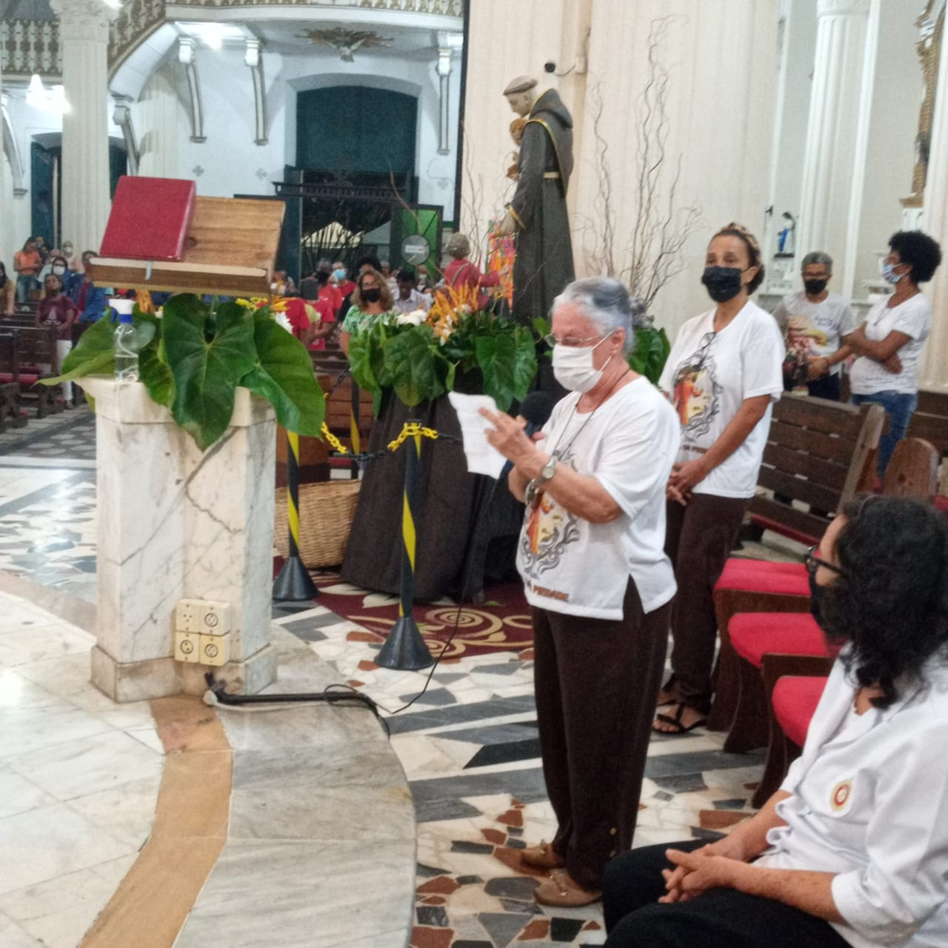
Mês muito alegre, cheio de festas e comemorações. Finalmente a Pandemia deu uma trégua devido as vacinas e voltaram os forrós para comemorar os queridos Santo Antônio, São João, São Pedro e São Paulo. Mês também do nosso Coração de Jesus que teve celebrações em todas as igrejas e cuja festa caiu no dia de São João.
Dia 08 a OFS participou da Trezena de Santo Antônio no Santuário da Piedade.
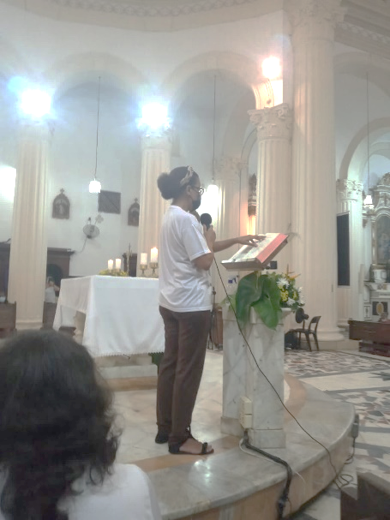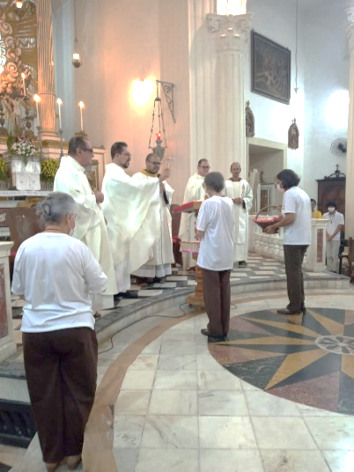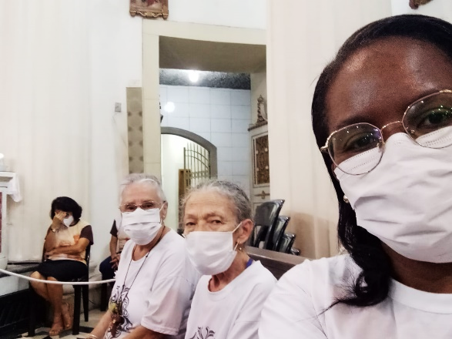
No Ofertório os irmãos levaram gêneros alimentícios para serem ditribuidos depois.
Foram também oferecidos os pães de Santo Antônio.

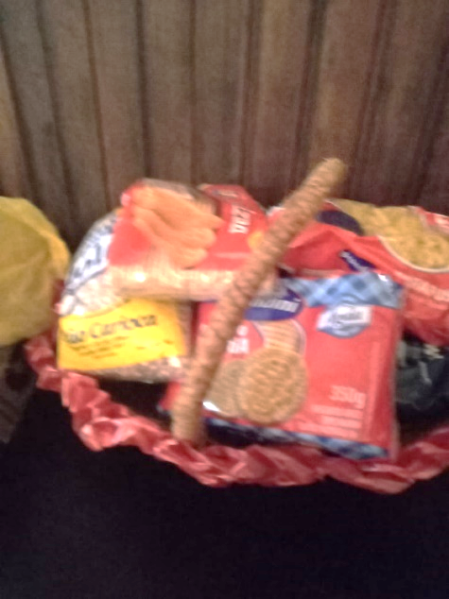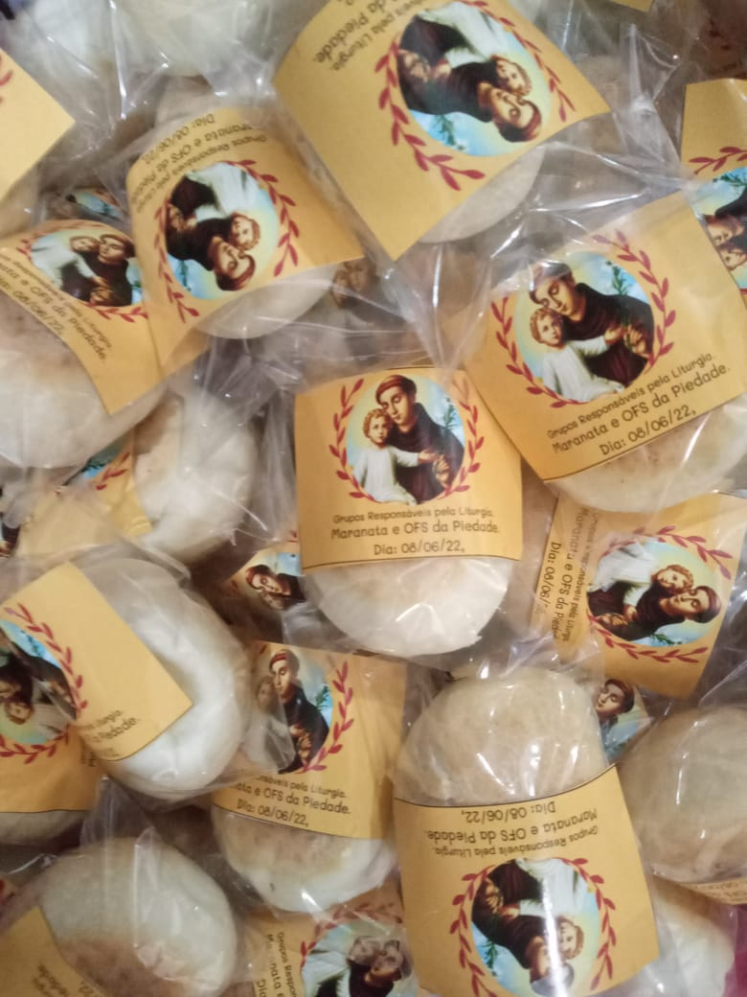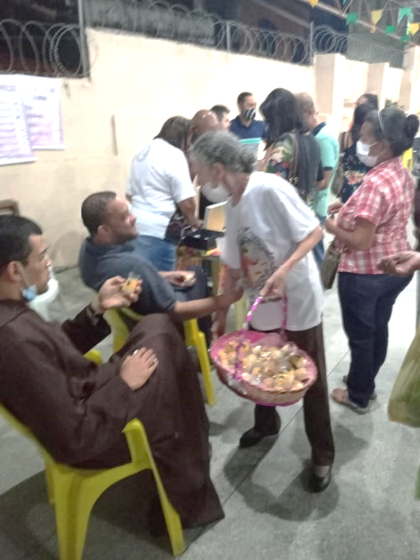

*****************************************************************************

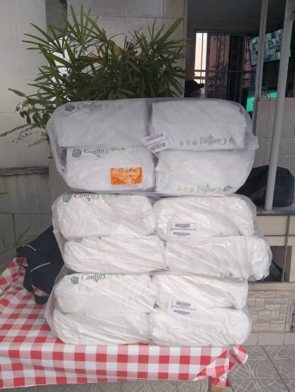
O Abrigo Mariana Magalhães recebeu a doação de vários pacotes de fraldas enviados pela Sra. Deuza muito amiga da Maria Coutinho que viveu muitos anos na nossa Casa. Agradecemos o gesto de carinho e solidariedade.
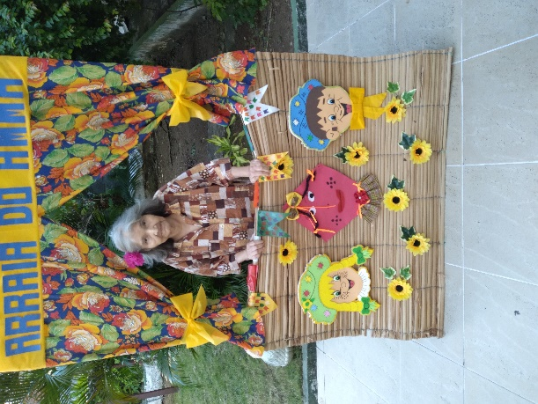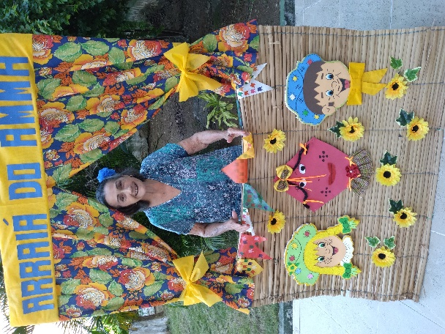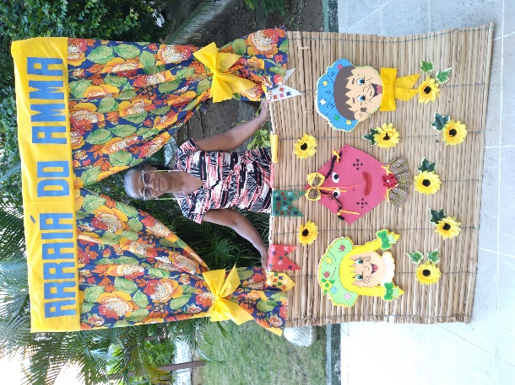

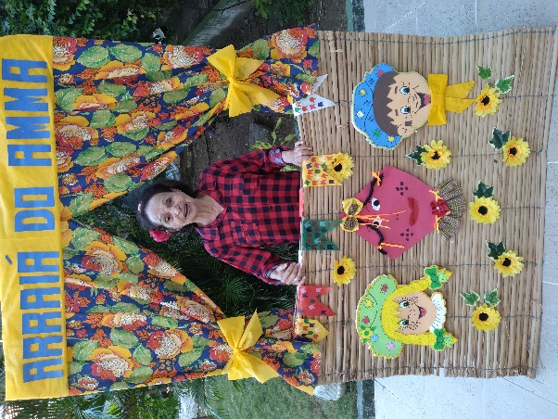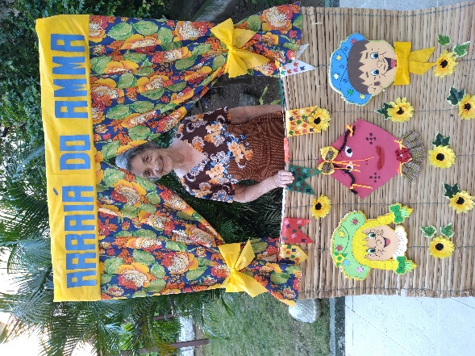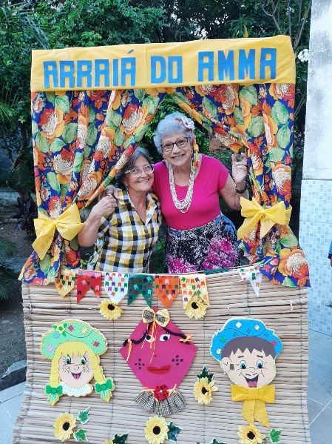

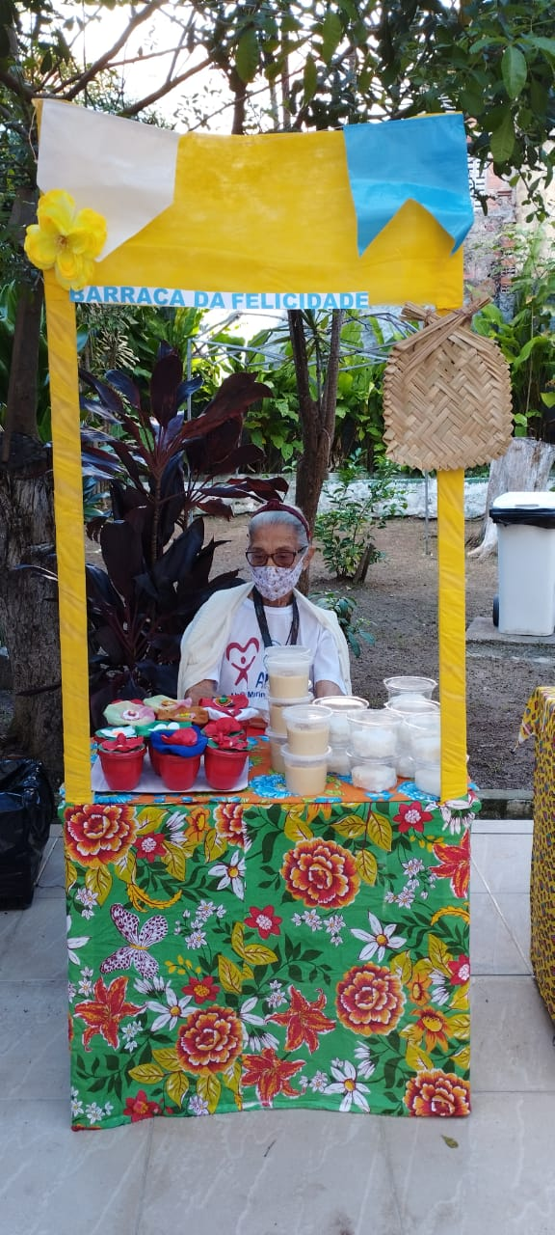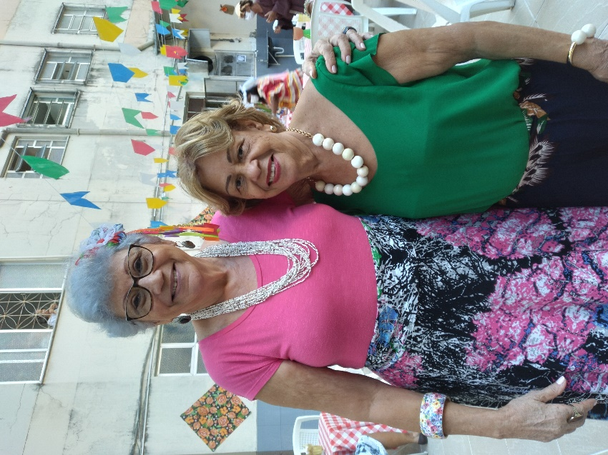
Nossa Festa de São João foi excelente!
O forrozeiro animou bastante e as vovós estavam todas arrumadinhas e felizes.
Tivemos barraquinhas com as iguarias, uma Quadrilha do SESC veio se apresentar e recebeu muitos aplausos. Depois de dois anos sem forrozear e tomar um licorzinho, foi só alegria para todos nós!
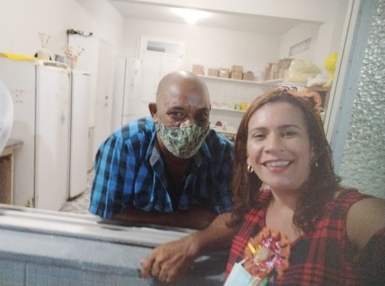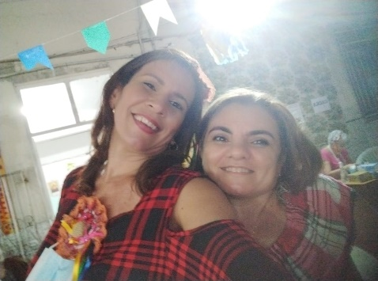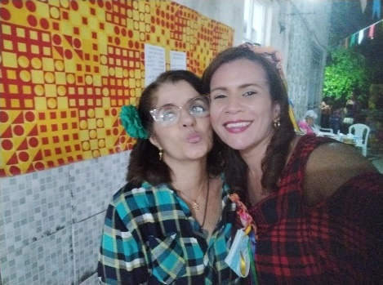

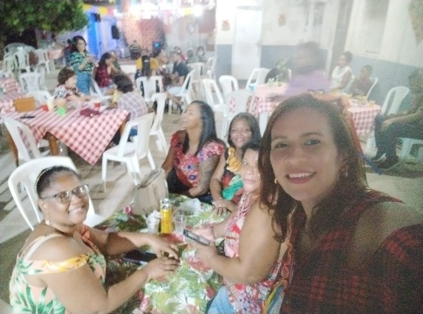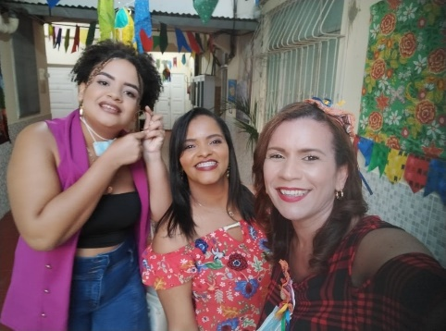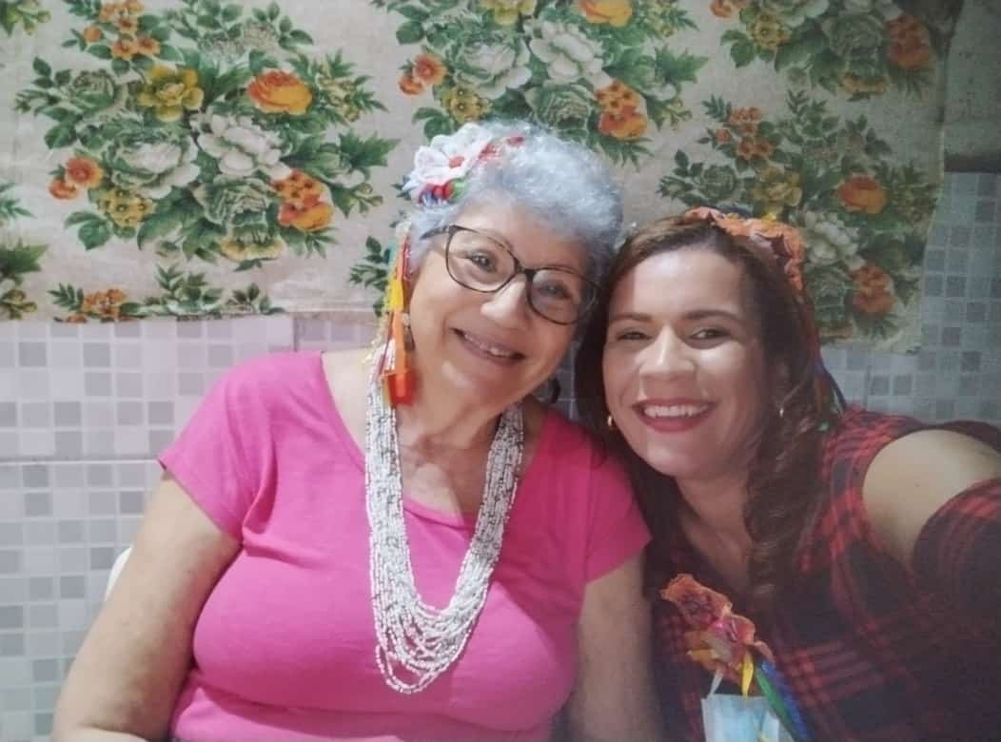

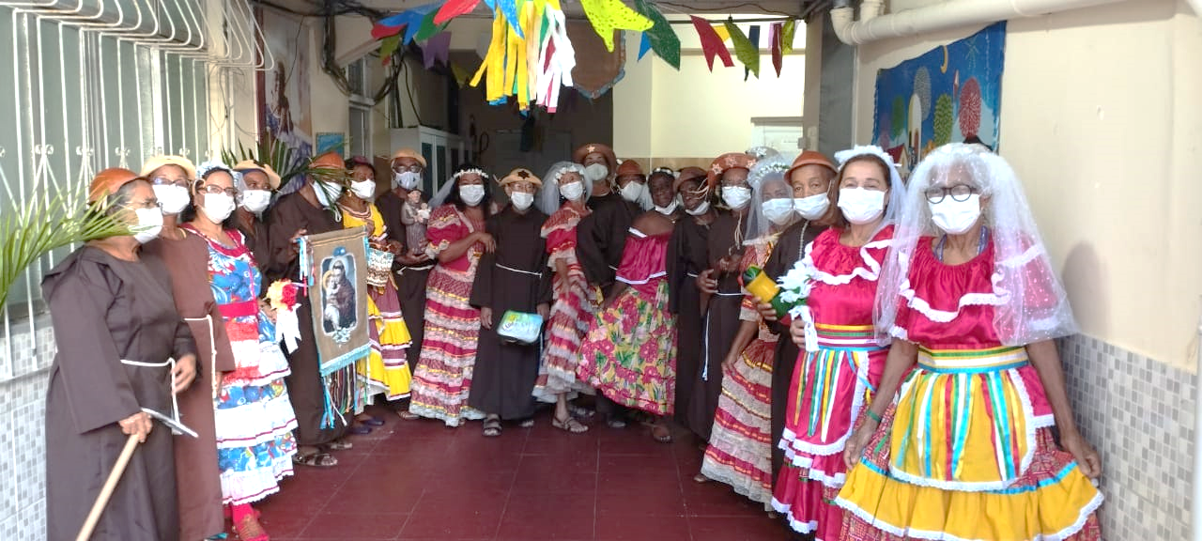

*********************************************************************************
Como acontece todos os mêses, Nila reza o Terço da Misericórdia. Em junho houve uma Celebração presidida pelo Frei Marcos. Ela também preparou com as moradoras e franciscanas uma cesta com produtos para homens que foi sorteada entre os que colaboraram.
Momentos de confraternização e partilha no dia 26 de junho.
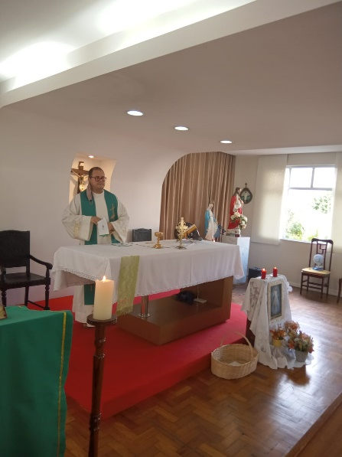
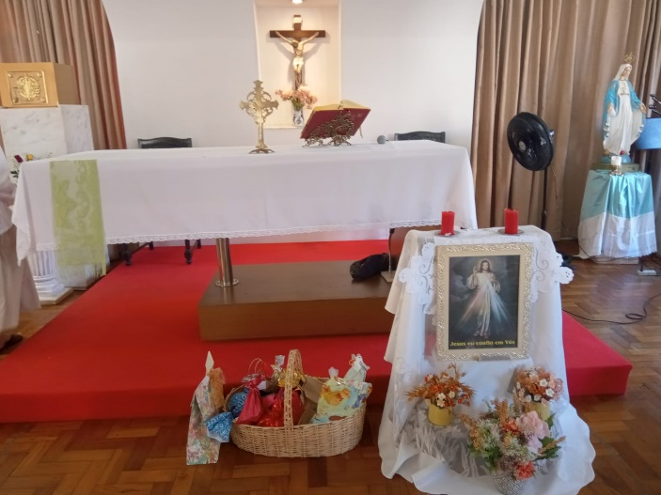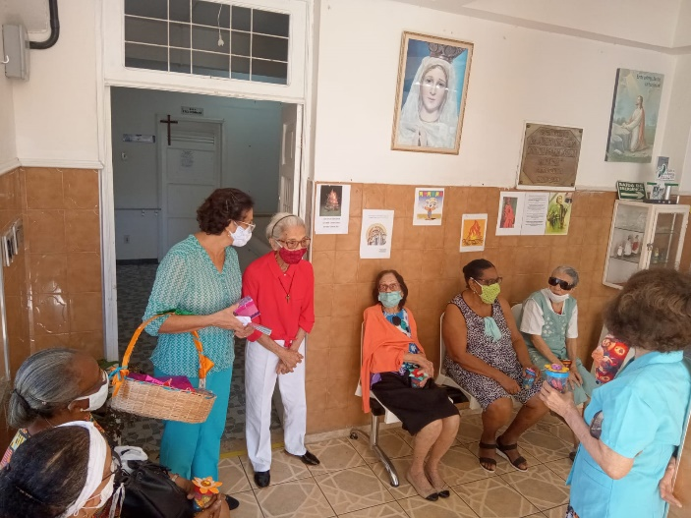

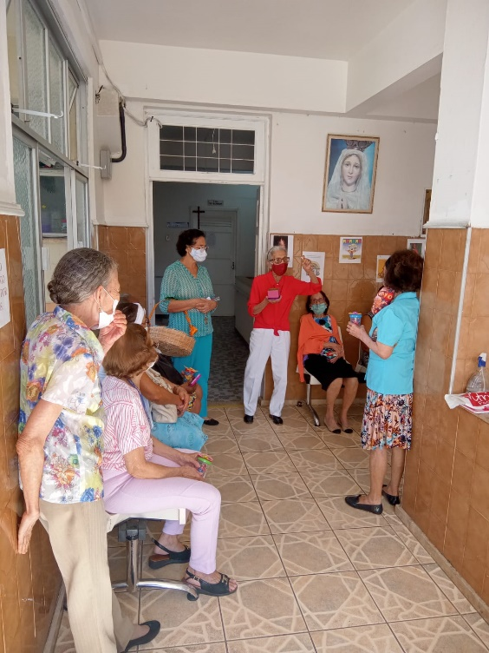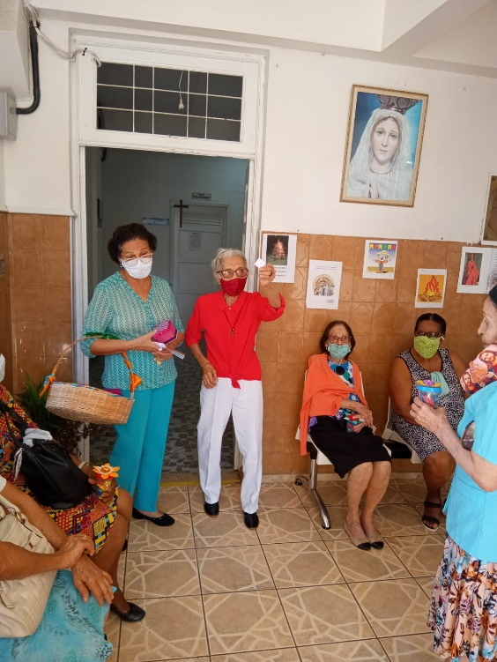

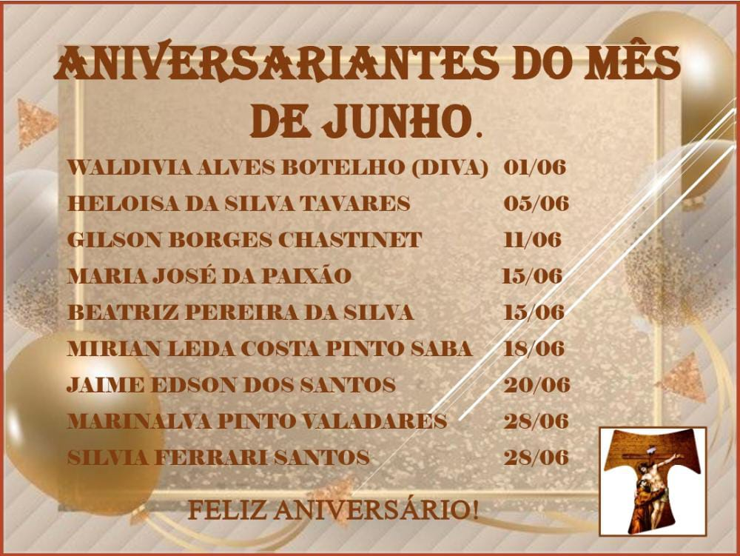

SANTOS FRANCISCANOS DE JUNHO


Junho
12 Bem - aventurada Iolanda, Religiosa
13 Santo Antônio de Pádua, Presbítero e Doutor da Igreja
24 São João Batista
29 São Pedro e São Paulo, Apóstolos
30 Bem - aventurado Raimundo Lulo, Mártir

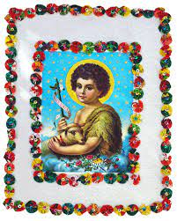

*************************************************************************************

Foi morar na Casa do Pai a nossa querida irmã Franciscana, Emília Nunes da Hora, nascida em 15 de junho de 1931 e falecida em 01 de junho de 2022. Moradora da nossa Casa muito amada.

Também faleceu a senhora Esther de Araújo Albuquerque que vivia na Ala São Pio. Nascida em 01 de janeiro de 1932 e falecida em 23 de junho de 2022 era chamada carinhosamente de Branca de Neve.


SANDUÍCHE NATURAL:
• 30g de pão de fermentação natural ou 1 fatia de pão integral;
• 1 col sopa rasa de requeijão cremoso;
• 100g de algum item do grupo carnes;
• Vegetal A à vontade (quanto mais melhor!!! Use bastante folha! O sanduíche vai ficar
alto!!);
• 1 col chá de azeite de oliva extra virgem;
• 1 col sopa rasa de mix de aveia e sementes
Numa tigela misture o requeijão com a porção do grupo carnes formando uma pasta. Adicione
essa pasta ao pão e ainda bastante vegetal A. Azeite no final e mix de aveia e sementes por
cima de tudo.
PIZZA CASEIRA:
• 1/2 pão Sírio fino ou 1 Rap 10;
• Molho de tomate caseiro (ver receita) a vontade;
• 20g de queijo minas padrão cortado em cubos;
• 100g de algum item do grupo carnes;
• Vegetal A a vontade (quanto mais melhor!!);
• 1 col chá de azeite de oliva extra virgem;
• 1 col sopa rasa de mix de aveia e sementes
Coloque o molho de tomate, o queijo cortado em cubos e 100g de item do grupo carnes na
massa e leve ao forno até o queijo derreter e a borda ficar crocante.
Retire do forno e adicione os vegetais A que preferir: rúcula, palmito, tomate cereja, cebola.
Utilize pimenta do reino ou alecrim ou orégano a gosto. Azeite no final e mix de aveia e sementes por cima de tudo.
AÇAÍ COM BANANA:
Liquidifique 1 polpa congelada de açaí sem açúcar (100g) + 2 bananas d ́água (ou da prata)
bem maduras + 50ml água (só se precisar para facilitar o trabalho do liquidificador). Rende 1
receita, no lanche vc vai consumir 1⁄2 receita + 30g de castanha ou amêndoas ou nozes.
SORVETE DE BANANA COM FRUTAS VERMELHAS:
Liquidifique 100g de frutas vermelhas e roxas congeladas (VENDE, EM MERCADOS COMO
REDEMIX, O MIX DE FRUTAS JÁ CONGELADAS) + 2 bananas d ́água (ou da prata) bem maduras
+ 50ml água (só se precisar para facilitar o trabalho do liquidificador). PODE USAR O
PROCESSADOR SE PREFERIR.
Rende 1 receita, no lanche vc vai consumir 1⁄2 receita + 30g de castanha ou amêndoas ou nozes.

